欢迎投稿/订阅
2017年《中国科技论坛》、《科技中国》月刊
主管：中华人民共和国科学技术部
主办：中国科学技术发展战略研究院
编辑：《中国科技论坛》编辑部，《科技中国》编辑部

《中国科技论坛》杂志
邮发代号：2-878；国内刊号：CN11-1344/G3；定价：600元/年。
- 《中国科技论坛》1985年创刊，是有关科技发展战略、政策和管理的学术类刊物。自创刊以来，在科技界、经济界、政治界和其他领域产生较大影响，拥有广泛读者。
- 《中国科技论坛》一直被列为中文核心期刊、中国社会科学引文索引（CSSCI）来源刊、中国人文社会科学核心期刊、中国科技论文统计源期刊。《中国科技论坛》为月刊，每月5日出版。
- 《中国科技论坛》投稿网站：www.zgkjlt.org.cn

《科技中国》杂志
邮发代号：82-880；国内刊号：CN11-5262/N；定价：360元/年。
- 《科技中国》创刊于1996年，是一本以促进中国科技商业化为宗旨的非学术类刊物。
- 基于严谨调研和数据分析，以科技政策、科技前沿、产业政策、行业趋势、研发管理、创新创业理论与实践、创业投资、企业管理等为核心内容。
- 以科技管理者、研发人员、创业者、企业管理者和投资者为核心读者，为他们的科技管理、创新创业实践提供参考读物。
- 《科技中国》投稿信箱：kjzg01@casted.org.cn

发行部联系电话：010-58884595。

《中国科技论坛》征订单
期刊名称 | 中国科技论坛 | 定 价 | 600元/年
订购年数 | （ 2017 ）年 | 订购份数 | （ ）份
收 件 人 |  | 合计金额 | （ ）元
联系电话 |  | 邮 编
订购单位
邮寄地址
发票单位
备 注

《科技中国》征订单
期刊名称 | 科技中国 | 定 价 | 360元/年
订购年数 | （ 2017 ）年 | 订购份数 | （ ）份
收 件 人 |  | 合计金额 | （ ）元
联系电话 |  | 邮 编
订购单位
邮寄地址
发票单位
备 注
一、付款方式：
（1）银行汇款，户名：中国科学技术发展战略研究院，开户行：中国工商银行北京公主坟支行，账号：0200004609008803380；
（2）邮局汇款，邮编：100038，地址：北京市海淀区玉渊潭南路8号207室，收款人：中国科技论坛杂志社。
二、联系人：何彦荣，电话：010-58884595，传真：010-58884592。

欢迎光临中国科技论坛读者服务部
多年来，中国科技论坛读者服务部一直为专业读者提供科技发展战略、政策与管理领域以及经管领域的学术图书、报告和资料的服务，拥有良好的社会声誉。
中国科技论坛读者服务部服务的学术领域包括：科技与经济社会发展宏观战略研究，科技统计与分析研究，科技投入与科技金融研究，科技体制与管理研究，科技预测与评价研究，农村科技与区域发展研究，产业技术政策研究，公共管理与公共政策，企业发展研究，管理科学与工程，等等。
读者服务部位于北京市海淀区玉渊潭南路8号 中国科学技术发展战略研究院一楼大厅，图书资料目录备索。读者服务部QQ群：298615252
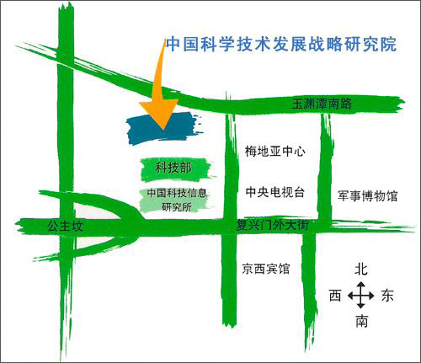
一、付款方式：
（1）银行汇款，户名：中国科学技术发展战略研究院，开户行：中国工商银行北京公主坟支行，账号：0200004609008803380；
（2）邮局汇款，邮编：100038，地址：北京市海淀区玉渊潭南路8号207室，收款人：中国科技论坛杂志社。
二、联系人：王 晶，电话：010-58884643，传真：010-58884592。
2017年读者服务部新书目录
单位：元
序号 | 书 名 | 金 额 | 数 量 | 备 注
1 | 中国创业风险投资发展报告2016 | 150.00
2 | 全国技术市场统计年度报告2016 | 100.00
3 | 中国创新城市评价报告2015 | 200.00
4 | 中国科学技术发展报告2014 | 218.00
5 | 国家创新指数报告2015 | 58.00
6 | 中国区域创新能力评价报告2015 | 100.00
7 | 国家高新区创新能力评价报告2015 | 98.00
8 | 国家创新型试点城市发展监测报告2015 | 68.00
9 | 中国区域科技进步评价报告2015 | 106.00
10 | 中国科技金融生态2015 | 200.00
11 | 中国科技金融生态2016 | 200.00
12 | 中国科学技术指标2014 | 150.00
13 | 科技统计资料汇编2015 | 60.00
14 | 2016高技术发展报告 | 88.00
15 | 2016科学发展报告 | 98.00
16 | 国际科学技术前沿报告2016 | 158.00
17 | 京津冀区域发展报告（2016） | 88.00
18 | 国际科学技术发展报告2016 | 98.00
19 | 2015世界前沿技术发展报告 | 106.00
20 | 中国战略性新兴产业发展报告（2016） | 156.00
21 | 全球开发性金融发展报告2015） | 76.00
22 | 创新经济学-全球优势竞争 | 86.00
23 | 中国区域经济学前沿（2014-2015） | 198.00
24 | 中国投资报告2015 | 198.00
25 | 中国工业发展报告2015） | 198.00
26 | 首都创新2020-面对未来战略选择 | 48.00
27 | 区域自主创新能力动态评价及发展趋势 | 138.00
28 | 中国发展报告2015 | 460.00
29 | 现代产业创新战略 | 120.00
30 | 各类年鉴（2015-2016）
……

